

**美国加州大学圣巴巴拉分校**

**物理与工程跨学科交流项目**

**一、项目综述**

美国加州大学圣巴巴拉分校（University of California, Santa Barbara, 简称UCSB）是加州大学系统的十大分校之一，也是一所世界级的研究型大学。物理与工程专业一直是UCSB最为优势的专业之一，无论在学术研究还是学生发展方面均享誉世界。为期2周的物理与工程跨学科交流项目将为国际学生提供一个难得的机会，聆听物理及工程不同领域前沿主题的系列专业讲座，参观学校顶级的实验室设施，并与UCSB在校生进行互动交流，深入了解世界级大学一流的科研实践，获得丰富的学习体验。

**二、特色与优势**

* 【体验世界顶级大学课程】UCSB是美国加州大学体系的著名分校之一，全球排名前100，物理与工程专业居于世界领先地位；
* 【丰富的项目体验】通过专业讲座、实验室参访、学生交流、申学辅导等多元形式，提供丰富的学习体验；
* 【官方品质保障】可获得加州大学圣巴巴拉分校颁发的官方项目证书；
* 【社会文化体验】学校地处加州海滨旅游胜地圣巴巴拉市，风景优美，是全美著名的花园宜居城市，且拥有众多公园与博物馆可供体验；

**三、加州大学圣巴巴拉分校简介**

* 创建于1891年，世界级公立研究型大学，加州大学系统十大分校之一；2025年USNEWS全球大学排名第89，全美公立大学排名第35；2024上海交通大学发布的全球高校学术排名第64；
* 下设5所学院，学生数量超过25,000名，拥有12所美国国家级科研中心与实验室，包括美国集成光子学制造研究所、国际材料研究中心、卡夫利理论物理研究所、美国国家纳米技术实验室、国家生态分析与综合中心等等；
* 强势专业包括物理、工程、环境生态、海洋生物、化学、人文社科等；UCSB的物理专业全球排名第18，历史上曾培养出6位诺奖得主，其中4位出自物理系

**四、项目详情**

【**项目日期**】

**2025年2月3日 – 2月14日（2周）**

【**项目内容**】

项目为期两周，约34小时，其中包括专题讲座与研讨、实验室实地参访、关于申读UCSB的辅导环节、以及与在校生的交流活动。通过参加本项目，学生将实现以下几个主要的学习目标：

* 了解UCSB在物理与工程领域的科研情况
* 了解物理专业学生在学术与职业发展方面的机会
* 熟悉未来申读UCSB的相关流程与要求
* 体验美国顶级大学的教学氛围，理解跨文化差异

参考日程安排如下：

|  |  |
| --- | --- |
| 第1天，周日 | 抵达圣巴巴拉，入住酒店 |
| 第2天，周一 | 上午：项目欢迎仪式；物理主题讲座与研讨 – 量子物理学 下午：UCSB校园参观 |
| 第3天，周二 | 上午：物理主题讲座与研讨 – 高能实验物理 |
| 下午：实验室参观（一） |
| 第4天，周三 | 上午：物理主题讲座与研讨–弦理论 |
| 下午：小组项目预备 |
| 第5天，周四 | 上午：物理主题讲座与研讨–理论粒子物理学 |
| 下午：实验室参观（二） |
| 第6天，周五 | 上午：物理主题讲座与研讨 - 天体物理学 |
| 下午：小组项目预备 |
| 第7-8天周末 | 自由安排，探索圣巴巴拉 |
| 第9天，周一 | 上午：工程主题讲座与研讨– 纳米电子学 |
| 下午：与UCSB在校生进行交流活动，了解相关专业博士生的学术研究 |
| 第10天，周二 | 上午：工程主题讲座与研讨–电子与计算机工程 |
| 下午：关于未来申读UCSB的分享与辅导 |
| 第11天，周三 | 上午：工程主题讲座与研讨–材料科学 |
| 下午：实验室参观（三） |
| 第12天，周四 | 上午：工程主题讲座与研讨–机械工程 |
| 下午：小组项目预备 |
| 第13天，周五 | 小组结项汇报  项目结业仪式，颁发证书 |
| 第14天，周六 | 离开圣巴巴拉，启程回国 |

（注：以上日程仅供参考，以校方实际安排为准）

**文化体验**

受历史渊源的影响，圣巴巴拉的建筑以西班牙、墨西哥式为主，充满异域风情，是名副其实的花园城市。全市建有47个不同风格的公园，在美国有“林中之城”的称号，同时也被誉为"太平洋岸边的乐园"，并被评为美国西部十个最安全的居住区之一。此外，圣巴巴拉拥有圣巴巴拉教堂、历史博物馆、艺术博物馆、自然社会博物馆、历史名人手迹博物馆、海岸铁路博物馆等许多特色景点，学生在课余时间，可以根据自己的兴趣尽情探索这座美丽的海滨城市。

同时，圣巴巴拉距离洛杉矶仅2小时左右车程，地理位置优越，学生也可以前往迪士尼乐园、或环球影城等经典景点游览。

【**项目收获**】

项目学生将由加州大学圣巴巴拉分校进行学术管理。顺利完成本项目，可获得加州大学圣巴巴拉分校出具的官方项目证书。

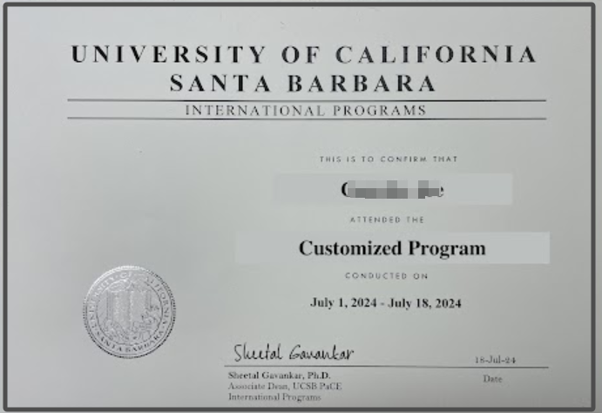

【**项目费用**】

|  |  |
| --- | --- |
| 项目总费用 | 约人民币2.68万元 |
| 费用包括： | 学杂费、医疗及意外保险、接机及项目服务费 |
| 费用不包括： | 国际机票、签证费、住宿（酒店）、送机、个人生活费 |

**五、项目申请**

1. **申请要求：**具有良好的英语基础，达到大学英语四级500，或六级470，或多领国105，或Versant 51，
2. **报名方式：**登录全美国际教育协会网站[www.usiea.org](http://www.usiea.org) 填写《世界名校访学项目报名表》；
3. **项目咨询：**区老师 13711554644

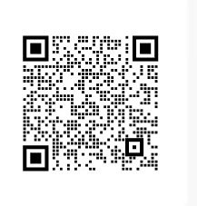

———————————————————————————————————————

全美国际教育协会官网：[www.usiea.org](http://www.usiea.org)

全美国际教育协会官微：全美国际访学微刊

项目邮箱咨询：[visitucsb@yeah.net](mailto:visitucsb@yeah.net)